Stressbewältigung durch Achtsamkeit
Wie geht das?

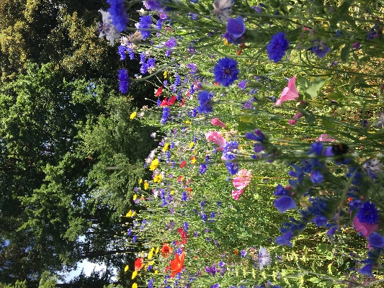
Ein achtsames Leben hilft uns zu erkennen, was uns in unserem Leben wirklich wichtig ist und den gegenwärtigen Augenblick bewusst mit allen Sinnen zu erleben. Dieser Kurs zeigt Ihnen Wege, mit belastenden Gedanken, Einschränkungen und schwierigen Gefühlen im „Hier und Jetzt“ umzugehen. Die kleinen Glücksmomente zuerkennen und die Sonne über der Baumkrone trotz Wolkenhimmel zu sehen.
Theoretische Grundlagen verknüpft mit verschiedenen Körperübungen aus den Bereichen: Achtsamkeit, QiGong, TaiChi und Meditation geben uns einen kleinen Einblick in dieses spannende Thema.

Termin: Samstag, 14.01.2023 - 14.00-17.00 Uhr
Treffpunkt Sporthalle VfL Dorado in Bad Nenndorf, Bahnhofstraße 75d
Was benötigst du:
- ausreichend Flüssigkeit ggf. Obst oder kleinen Snack
- eine Decke, kleines Handtuch, dicke Socken, bequeme Kleidung (Zwiebelprinzip)

Turnkreis Schaumburg:
Leitung: Silke Engelking
DTB-Kursleiterin „Stressbewältigung durch Achtsamkeit“
Unkosten: 5,00 € vor Ort
Anmeldung bitte an: silke.engelking@vfl-badnenndorf.de
Bei Rückfragen gerne: 01736077397

